Canva Baptiste Compte rendu TP2 Virtualisation

MYSQL

5.

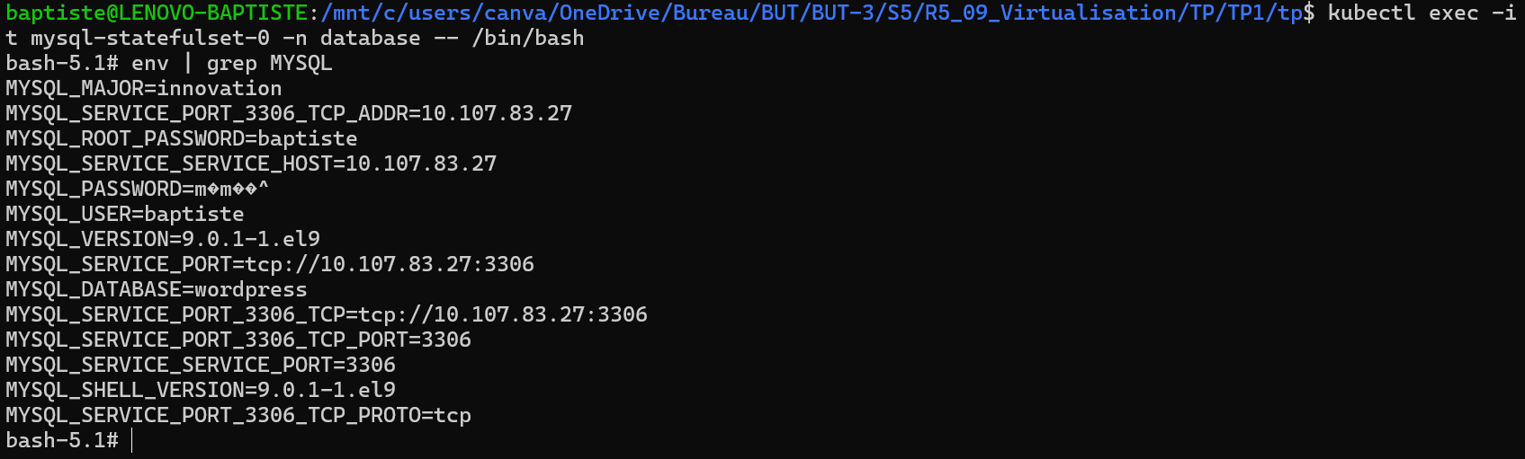

WORDPRESS

3.

4.
5.
6.

7. kubectl get pods -l app=blog -n middle

kubectl exec -it wordpress-deployment-786467b6db-v6vjn -n middle -- /bin/bash

env | grep WORDPRESS_DB

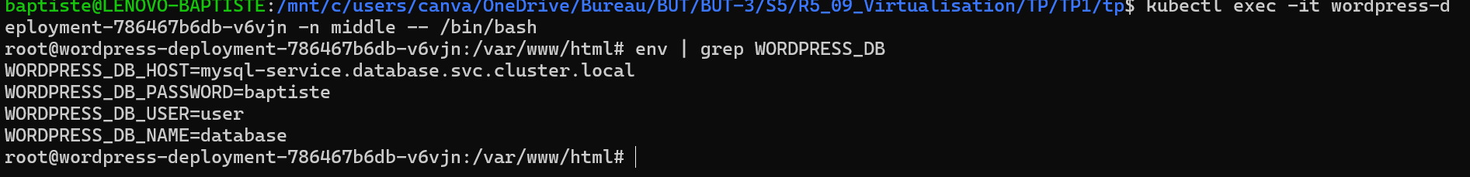

NGINX

1.

3.
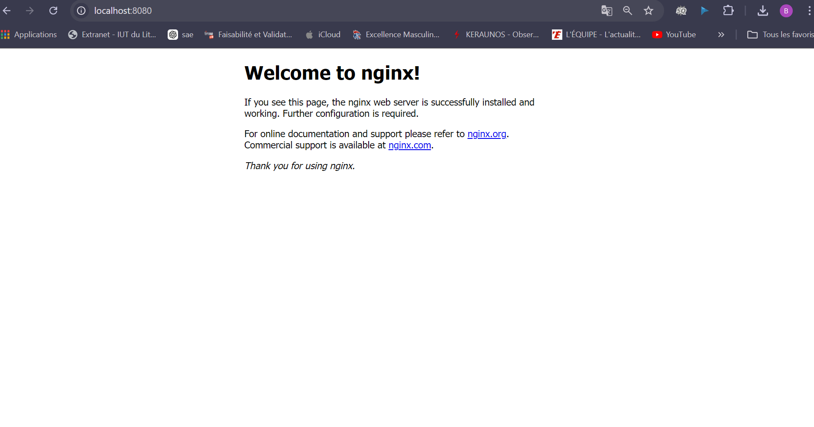

Questions Vérifications :

1- Les ressources doivent être déployées dans les namespaces spécifiés (par exemple, front, middle, database).
kubectl get all -n <namespace>

2- La ressource MySQL ConfigMap contient la configuration de la bdd et doit être dans le namespace où l'application accède à celle ci.

3- Pour vérifier le démarage des Pods la commande est : kubectl get pods -n <namespace>

4- Pour voir les événements des namespaces : kubectl get events -n <namespace>

